1. Bỏ chữ đóng dấu trong file Quyết định

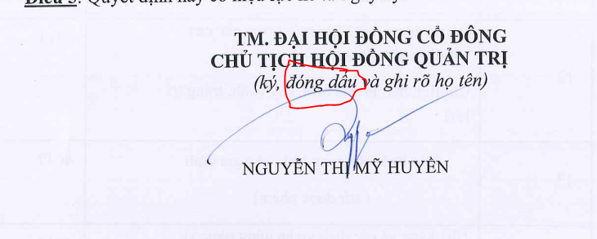

1. Trong tất cả các file thay đổi thành ngày trên văn bản mới nhất 06/03/2025
2. Sửa file biên bản
3. Xóa file Điều lệ